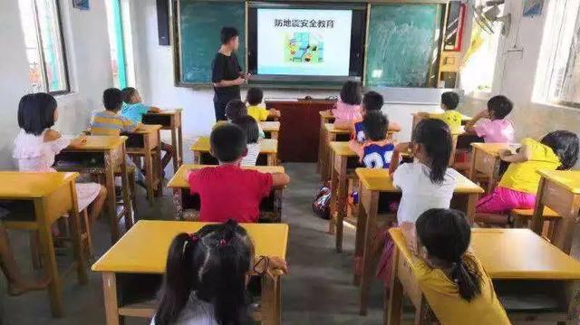

图为安全教育老师在课上为学生们详细介绍了遭遇地震时应该怎么做。

（卢嘉华 摄）

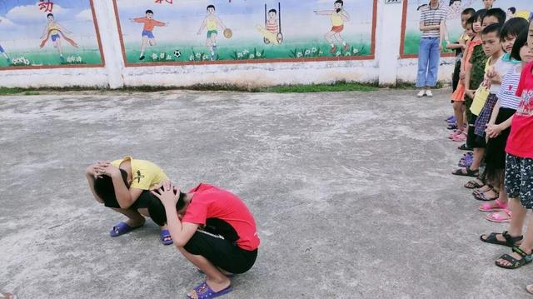

图为学生做出逃生示范。

（李诺童 摄）

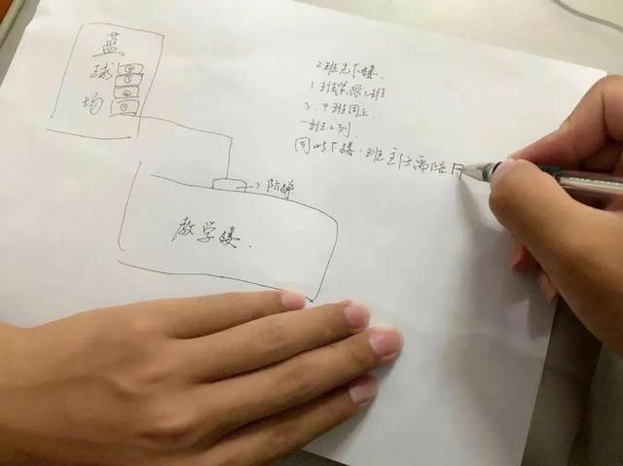

图为安全教育老师在详细研究学校地形后设计的具体疏散路线。

（卢嘉华 摄）

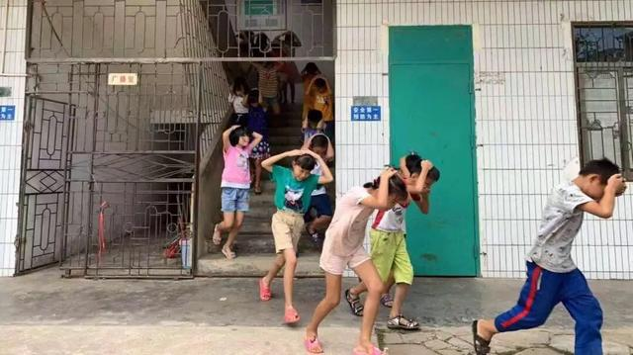

图为学生在警报响起后迅速逃生。

（陆晓泽 摄）